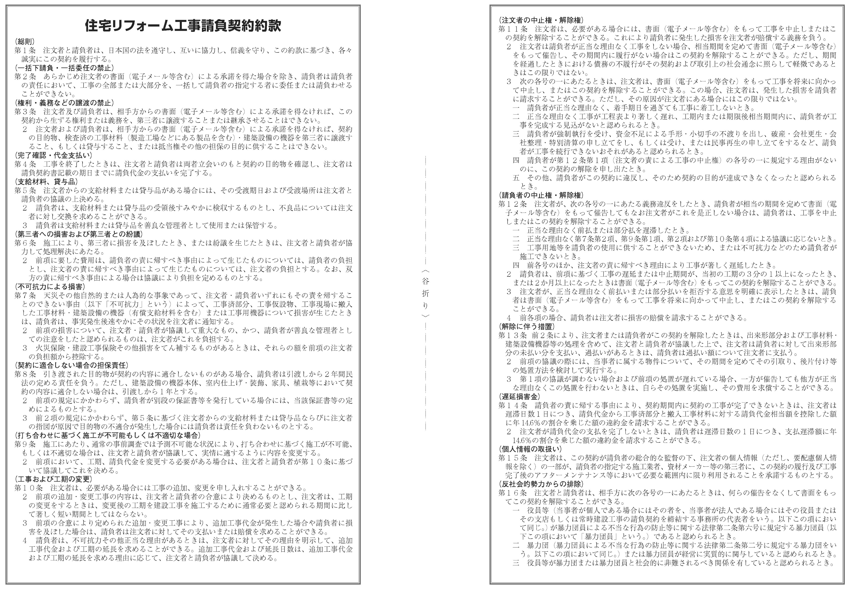
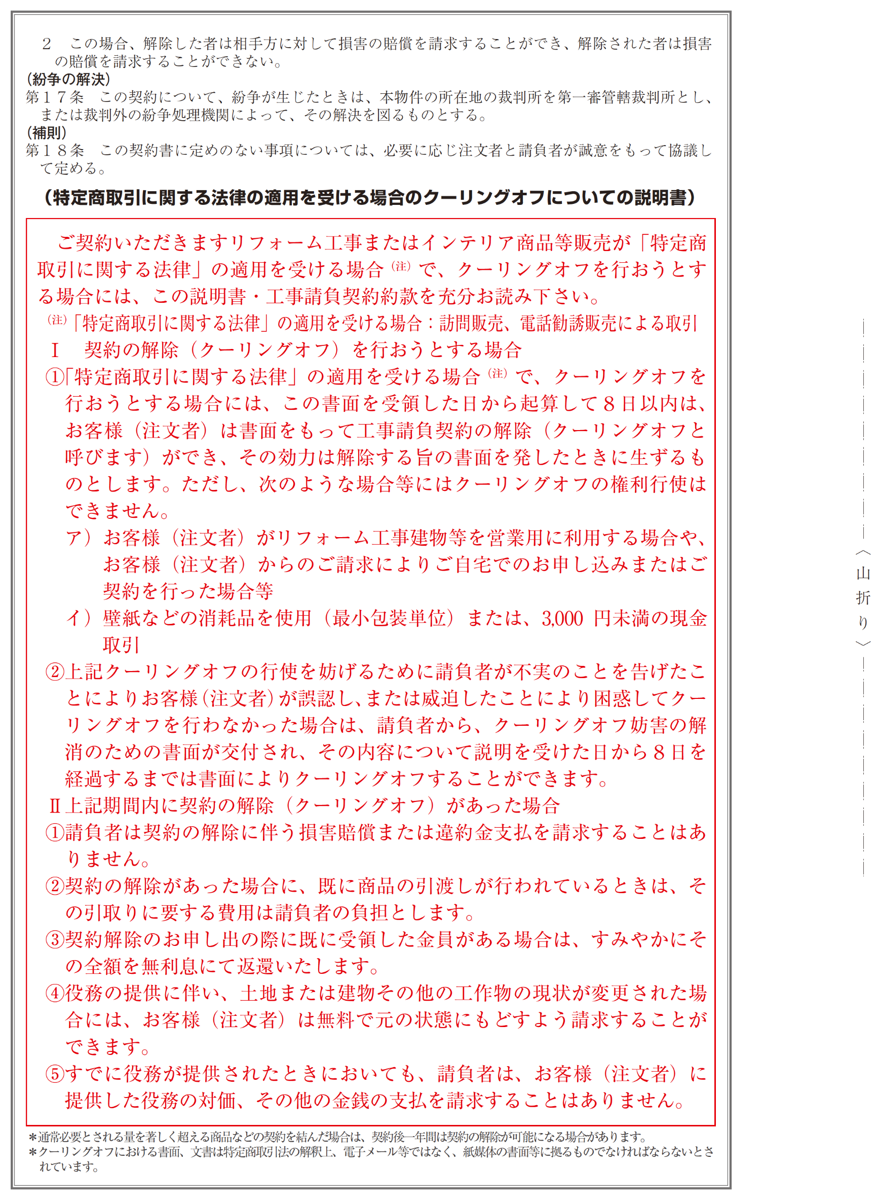
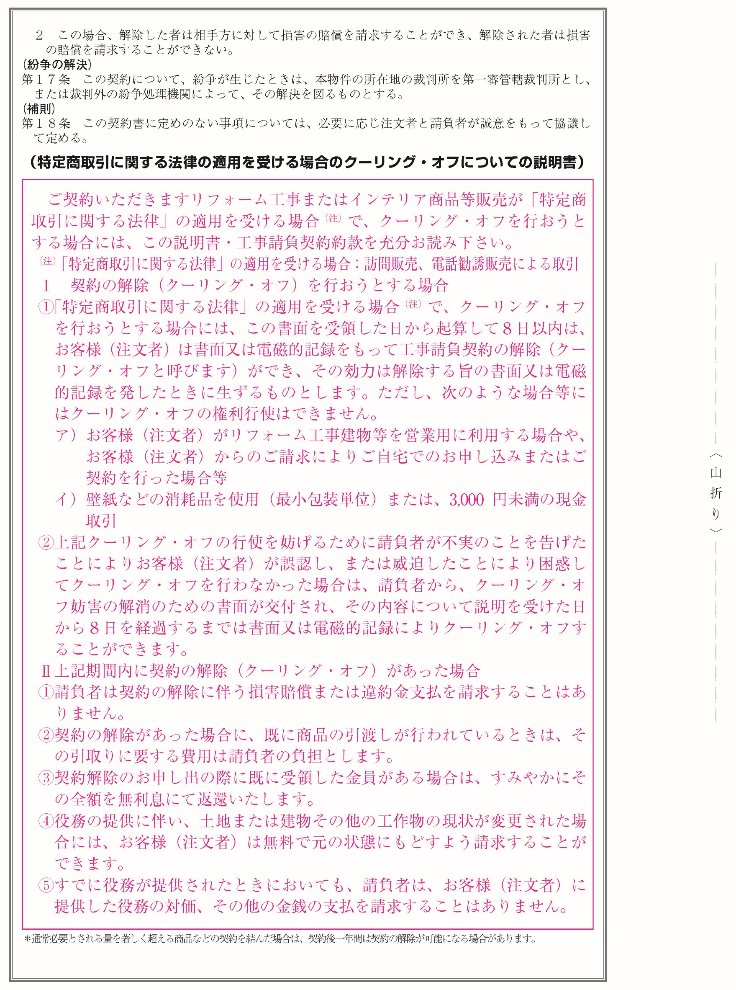
印紙貼付欄

住宅リフォーム工事
請負契約書

本契約書、住宅リフォーム工事請負契約約款及び添付の見積書、仕様書、設計図等にもとづいて、
工事請負契約を結ぶ。この契約の証として本書を２通作成し、当事者が記名押印の上、それぞれ１通を保有する。

１．工事名称
２．工事場所
３．工事期間 |  | 年 |  | 月 |  | 日 より |  | 年 |  | 月 |  | 日 まで
４．工事を施工しない日・時間帯 （受注者は以下の日時は本工事を施工しないものとする）

５．請負金額 |  | 金 円（税込）
 | うち工事価格（消費税額等を除く） |  | 金 円
 | 取引に係る消費税額等 |  | 金 円

６．支払方法

契約締結時 |  | 年 |  | 月 |  | 日 | 金 |  | 円（税込）
 |  | 年 |  | 月 |  | 日 | 金 |  | 円（税込）
 |  | 年 |  | 月 |  | 日 | 金 |  | 円（税込）
 |  | 年 |  | 月 |  | 日 | 金 |  | 円（税込）

７．添付書類 ☐ 見積書 ☐ 仕様書 ☐ 設計図
☐ その他 （ |  | ）

 | 年 |  | 月 |  | 日

注 文 者 | 住 所 |  |  |  | 住 所
 | 氏 名 |  |  |  | 氏 名
 | 電話番号 |  |  |  | 電話番号

請 負 者
住 所
名 称
代 表 者 担 当 者
電話番号 FAX番号
電子メールアドレス

